# Lý thuyết Bài 12: Miễn dịch ở động vật và người

**Lý thuyết Sinh học 11 Bài 12: Miễn dịch ở động vật và người**  
**A. Lý thuyết Sinh học 11 Bài 12: Miễn dịch ở động vật và người**  
  
**1. Nguyên nhân gây bệnh ở động vật và người là gì?**  
- Tiếp xúc với động vật chứa mầm bệnh  
- Không đảm bảo vệ sinh an toàn thực phẩm  
- Yếu tố di truyền  
- Ô nhiễm môi trường  
- Tiếp xúc với người bệnh  
- Tuổi tác  
- Làm việc với môi trường chứa chất độc hại  
- Thức quá khuya  
**2. Miễn dịch là gì?**  
Miễn dịch là khả năng cơ thể sinh vật chống lại các tác nhân gây bệnh (vi khuẩn, virus, tế bào ung thư,...), giữ cho cơ thể được khỏe mạnh và đảm bảo sự tồn tại của sinh vật.  
**3. Hệ miễn dịch ở người gồm những gì?**  
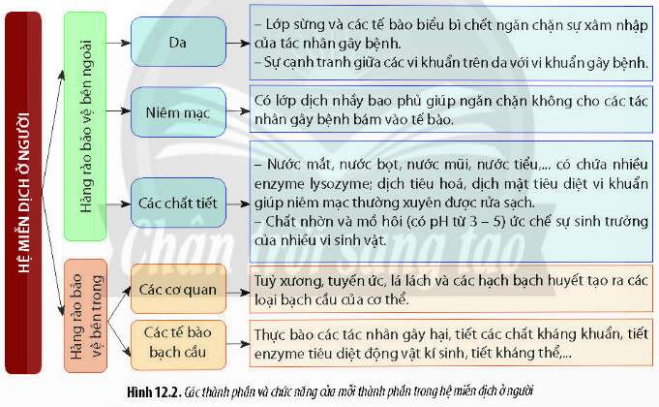   
**4. Các loại miễn dịch là gì?**  
Miễn dịch không đặc hiệu:  
- Là khả năng tự bảo vệ sẵn có ở động vật và người từ khi mới sinh ra mà không cần có sự tiếp xúc với kháng nguyên  
- Không có tính đặc hiệu với tất cả tác nhân gây bệnh  
- Có tính bẩm sinh, di truyền được.  
- Có ở cả động vật không xương sống và động vật có xương sống.  
Miễn dịch đặc hiệu:  
  
  
Là phản ứng đặc hiệu của cơ thể chống lại các kháng nguyên khi chúng xâm nhập vào cơ thể  
  
Gồm 2 loại: miễn dịch dịch thể và miễn dịch qua trung gian tế bào.  
  
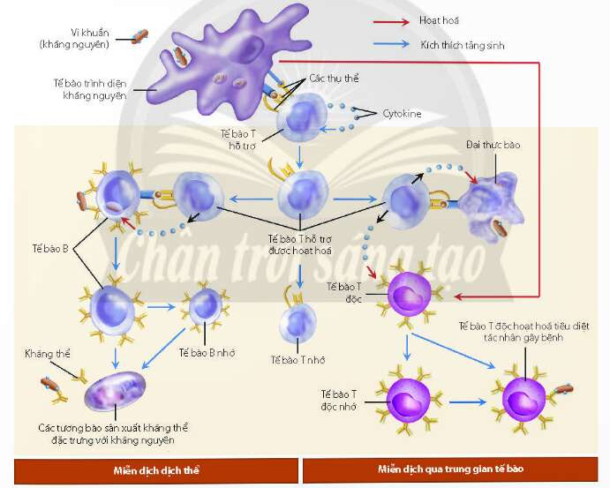  
   
Quá trình phá vỡ hệ miễn dịch của một số tác nhân  
 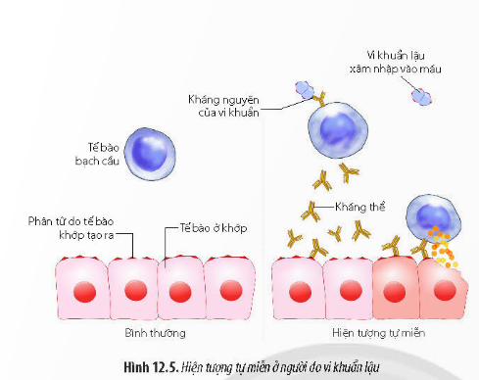  
**5. Hiện tượng dị ứng là gì?**  
Dị ứng là hiện tượng cơ thể phản ứng quá mức khi cơ thể tiếp xúc với kháng nguyên nhất định (dị nguyên).  
Cơ chế thử phản ứng khi tiêm kháng sinh là gì?  
- Nhằm tránh phản ứng phản vệ của cơ thể với loại kháng sinh đó  
- Những dấu hiệu phổ biến: sốt, phát ban, nổi mề đay, sốc phản vệ,...  
**6. Vai trò của vaccine và tiêm phòng bệnh, dịch là gì?**  
Vaccine là chế phẩm sinh học có chứa chất sinh kháng nguyên hoặc kháng nguyên không còn khả năng gây bệnh được dùng để tạo miễn dịch chủ động khi tiêm vào cơ thể, giúp cơ thể tăng sức đề kháng chống lại các tác nhân gây bệnh.  
Vai trò quan trọng của tiêm vaccine:  
- Giảm nguy cơ mắc các bệnh nguy hiểm  
- Đảm bảo sự phát triển bình thường của cơ thể  
- Bảo vệ sức khỏe cộng đồng  
- Tiết kiệm chi phí điều trị bệnh  
- Phát triển nguồn nhân lực của quốc gia  
- Giảm thiểu gánh nặng kinh tế cho xã hội,...  
  
**B. Bài tập trắc nghiệm Sinh học 11 Bài 12: Miễn dịch ở động vật và người**  
**Câu 1:** Đâu là nguyên nhân bên trong gây bệnh cho động vật và người?  
**A.** Ô nhiễm môi trường.  
**B.** Tiếp xúc với người bệnh.  
**C.** Yếu tố di truyền.  
**D.** Không đảm bảo vệ sinh an toàn thực phẩm.  
**Hiển thị đáp án**  
  
**Đáp án đúng là: C**  
Yếu tố di truyền là nguyên nhân bên trong gây bệnh cho động vật và người.  
  
  
**Câu 2:** Miễn dịch không đặc hiệu có vai trò khi nào?   
**A.** Khi cơ thể mắc các bệnh tự miễn.  
**B.** Khi cơ thể bị các vết thương ở da hay niêm mạc.  
**C.** Khi cơ thể không tiếp xúc với các tác nhân gây bệnh.   
**D.** Khi cơ thể bị các tác nhân gây hại xâm nhiễm.  
**Hiển thị đáp án**  
  
**Đáp án đúng là: D**  
Miễn dịch không đặc hiệu có vai trò khi cơ thể bị các tác nhân gây hại xâm nhiễm. Đây là những hàng rào bảo vệ đầu tiên giúp cơ thể tránh khỏi các tác nhân gây bệnh.  
  
  
**Câu 3:** Hàng rào bảo vệ bên ngoài của cơ thể gồm các thành phần nào?  
**A.** Da, các cơ quan, tế bào lympho T.  
**B.** Da, các cơ quan, đại thực bào.  
**C.** Da, niêm mạc, các chất tiết.  
**D.** Da, niêm mạc, kháng thể.  
**Hiển thị đáp án**  
  
**Đáp án đúng là: C**  
Hàng rào bảo vệ bên ngoài của cơ thể gồm da, niêm mạc, các chất tiết.  
  
  
**Câu 4:** Yếu tố nào sau đây đặc trưng cho miễn dịch dịch thể?  
**A.** Kháng thể.  
**B.** Tế bào T hỗ trợ.  
**C.** Tế bào T độc.  
**D.** Tế bào trình diện kháng nguyên.  
**Hiển thị đáp án**  
  
**Đáp án đúng là: A**  
Kháng thể là yếu tố đặc trưng cho miễn dịch dịch thể.  
  
  
**Câu 5:** Tế bào T độc có vai trò  
**A.** bắt giữ kháng nguyên và trình diện cho tế bào T.  
**B.** tiết ra chất độc để làm tan các tế bào có kháng nguyên lạ.  
**C.** hoạt hóa và tăng sinh các loại tế bào khác.  
**D.** ghi nhớ các kháng nguyên.  
**Hiển thị đáp án**  
  
**Đáp án đúng là: B**  
Tế bào T độc có vai trò tiết ra chất độc để làm tan các tế bào có kháng nguyên lạ.  
  
  
**Câu 6:** Các chức năng của miễn dịch không đặc hiệu là  
(1) ngăn chặn sự xâm nhiễm của tác nhân gây bệnh.   
(2) nhận diện, tiết protein làm chết các tế bào bệnh.  
(3) nhận biết đặc hiệu, loại bỏ và ghi nhớ tác nhân gây bệnh.   
(4) thực bào và phân huỷ các tác nhân gây bệnh.  
**A.** (1), (2) và (3).  
**B.** (1), (2) và (4).  
**C.** (1), (3) và (4).  
**D.** (1), (2), (3) và (4).  
**Hiển thị đáp án**  
  
**Đáp án đúng là: B**  
- Các chức năng của miễn dịch không đặc hiệu là:  
(1) ngăn chặn sự xâm nhiễm của tác nhân gây bệnh.   
(2) nhận diện, tiết protein làm chết các tế bào bệnh.  
(4) thực bào và phân huỷ các tác nhân gây bệnh.  
- Miễn dịch không đặc hiệu không hình thành trí nhớ miễn dịch.  
  
  
**Câu 7:** Phản ứng nào sau đây thuộc đáp ứng miễn dịch không đặc hiệu?  
**A.** Ghi nhớ các kháng nguyên.  
**B.** Các tuyến và niêm mạc tiết dịch nhầy.  
**C.** Hoạt hoá và tăng sinh tế bào lympho T độc.  
**D.** Tế bào lympho B tiết kháng thể.  
**Hiển thị đáp án**  
  
**Đáp án đúng là: B**  
Phản ứng thuộc đáp ứng miễn dịch không đặc hiệu là các tuyến và niêm mạc tiết dịch nhầy.  
A, C, D là các phản ứng thuộc đáp ứng miễn dịch đặc hiệu.  
  
  
**Câu 8:** Đặc điểm nào dưới đây có ở miễn dịch không đặc hiệu?  
**A.** Hình thành trí nhớ miễn dịch.  
**B.** Có ở tất cả động vật.  
**C.** Đáp ứng chậm.  
**D.** Hình thành trong đời sống của từng cá thể.  
**Hiển thị đáp án**  
  
**Đáp án đúng là: B**  
Đặc điểm có ở miễn dịch không đặc hiệu là có ở tất cả động vật.  
Miễn dịch không đặc hiệu không hình thành trí nhớ miễn dịch, đáp ứng tức thời và có ngay từ khi sinh ra.  
  
  
**Câu 9:** Khi nói về miễn dịch không đặc hiệu, phát biểu nào sau đây đúng?  
**A.** Miễn dịch không đặc hiệu có sự tham gia của tế bào lympho T độc và T nhớ.  
**B.** Miễn dịch không đặc hiệu có sự tham gia của các kháng thể do các tế bào lympho B tiết ra.  
**C.** Miễn dịch không đặc hiệu chỉ xảy ra khi có kháng nguyên xâm nhập vào cơ thể.  
**D.** Miễn dịch không đặc hiệu mang tính chất bẩm sinh, có thể di truyền và không cần tiếp xúc trước với kháng nguyên.  
**Hiển thị đáp án**  
  
**Đáp án đúng là: D**  
A. Sai. Miễn dịch không đặc hiệu không có sự tham gia của tế bào lympho T độc và T nhớ.  
B. Sai. Miễn dịch có sự tham gia của các kháng thể do các tế bào lympho B tiết ra thuộc miễn dịch đặc hiệu.  
C. Sai. Miễn dịch không đặc hiệu là khả năng tự bảo vệ sẵn có ở động vật và người từ khi mới sinh ra, xảy ra ngay khi không có kháng nguyên xâm nhập vào cơ thể.  
  
  
**Câu 10:** Tiêm hoặc uống vaccine là  
**A.** đưa kháng nguyên vào cơ thể.  
**B.** đưa chất tạo kháng nguyên vào cơ thể.  
**C.** đưa kháng nguyên hoặc chất tạo kháng nguyên vào cơ thể.  
**D.** đưa kháng nguyên và kháng thể vào cơ thể.  
**Hiển thị đáp án**  
  
**Đáp án đúng là: C**  
Vaccine là chế phẩm có chứa kháng nguyên hoặc chất sản sinh kháng nguyên → Tiêm hoặc uống vaccine là đưa kháng nguyên hoặc chất tạo kháng nguyên vào cơ thể. Khi đó, cơ thể sẽ kích hoạt hệ miễn dịch hình thành kháng thể bất hoạt kháng nguyên, đồng thời ghi nhớ kháng nguyên.  
  
  
**Câu 11:** Dị ứng là  
**A.** phản ứng của cơ thể khi mắc bệnh.  
**B.** phản ứng quá mức khi cơ thể tiếp xúc với dị nguyên.  
**C.** phản ứng quá mức của cơ thể với kháng nguyên của bản thân.   
**D.** phản ứng của cơ thể khi tiếp xúc với các tác nhân của môi trường.   
**Hiển thị đáp án**  
  
**Đáp án đúng là: B**  
Dị ứng là phản ứng quá mức của cơ thể đối với kháng nguyên nhất định, nghĩa là cơ thể quá mẫn cảm với kháng nguyên.  
  
  
**Câu 12:** Trường hợp sau đây được gọi là bệnh tự miễn?   
**A.** Các đại thực bào tiêu huỷ các protein của virus và các tế bào bị lây nhiễm.  
**B.** Các tế bào bạch cầu thực bào và tiêu huỷ tế bào hồng cầu.  
**C.** Tế bào lympho T tiêu diệt vi khuẩn, virus xâm nhập vào cơ thể.  
**D.** Lớp niêm mạc của da ngăn cản sự xâm nhập của vi khuẩn.  
**Hiển thị đáp án**  
  
**Đáp án đúng là: B**  
Bệnh tự miễn là bệnh mà hệ miễn dịch của cơ thể bị rối loạn, mất khả năng phân biệt các kháng nguyên ngoại lai với tế bào, cơ quan của cơ thể, dẫn đến các tế bào miễn dịch hoặc kháng thể do cơ thể sản sinh ra tấn công, huỷ hoại các tế bào, cơ quan của chính mình → Đáp án B.  
  
  
**Câu 13:** Ở động vật không xương sống, chất nào sau đây có vai trò tiêu diệt các tác nhân gây bệnh khi chúng xâm nhập vào cơ thể?  
**A.** Histamine.   
**B.** Cytokine.   
**C.** Interferon.   
**D.** Lysozyme.  
**Hiển thị đáp án**  
  
**Đáp án đúng là: D**  
Động vật không xương sống chỉ có miễn dịch không đặc hiệu. Ở những loài động vật này, khi tác nhân gây bệnh xâm nhập vào trong cơ thể, chúng sẽ bị tiêu diệt bởi các enzyme lyzozyme, các peptide kháng khuẩn và sự thực bào của các tế bào miễn dịch.  
  
  
**Câu 14:** Phát biểu nào **không** đúng khi nói về vaccine và vai trò của tiêm vaccine?  
**A.** Vaccine là chế phẩm sinh học có chứa chất sinh kháng nguyên hoặc kháng nguyên không còn khả năng gây bệnh.  
**B.** Vaccine được dùng để tạo miễn dịch thụ động khi tiêm vào cơ thể, giúp cơ thể tăng sức đề kháng để chống lại các tác nhân gây bệnh.  
**C.** Miễn dịch cộng đồng xảy ra khi có khoảng 70 – 80 % dân số được tiêm chủng.  
**D.** Tiêm chủng trên diện rộng đóng vai trò vô cùng quan trọng trong việc phòng bệnh, dịch.  
**Hiển thị đáp án**  
  
**Đáp án đúng là: B**  
B – Sai. Vaccine được dùng để tạo miễn dịch chủ động khi tiêm vào cơ thể, giúp cơ thể tăng sức đề kháng để chống lại các tác nhân gây bệnh.  
  
  
**Câu 15:** Tại sao cơ thể cần nhiều loại kháng thể khác nhau?  
**A.** Vì các tác nhân xâm nhập gây hại có chứa những kháng nguyên khác nhau nên cần các loại kháng thể đặc hiệu để nhận diện.  
**B.** Vì các tác nhân xâm nhập gây hại có chứa những kháng thể khác nhau nên cần các loại kháng nguyên đặc hiệu để nhận diện.  
**C.** Vì kháng thể không thể ghi nhớ tác nhân gây bệnh đã xâm nhập vào cơ thể.  
**D.** Vì cơ thể có thể mắc một loại bệnh nhiều lần trong đời.  
**Hiển thị đáp án**  
  
**Đáp án đúng là: A**  
Cơ thể cần nhiều loại kháng thể khác nhau vì các tác nhân xâm nhập gây hại có chứa những kháng nguyên khác nhau nên cần các loại kháng thể đặc hiệu để nhận diện.  
  
  
**Xem thêm các bài lý thuyết Sinh học 11 Chân trời sáng tạo hay, chi tiết khác:**  
Lý thuyết Bài 13: Bài tiết và cân bằng nội môi  
Lý thuyết Bài 14: Khái quát về cảm ứng ở sinh vật  
Lý thuyết Bài 15: Cảm ứng ở thực vật  
Lý thuyết Bài 17: Cảm ứng ở động vật  
Lý thuyết Bài 18: Tập tính ở động vật